Dodavatel:

StarChild s.r.o.

Roháčova 145/14
130 00 Praha 3

Věc: objednávka do Montessori třídy MŠ Buková

Tímto u Vás objednáváme pomůcky do Montessori třídy pro MŠ Buková

Celkem bez DPH 153.137,61 Kč

DPH 21% 31.898,39,- Kč
Zaokrouhlení 0,41,-Kč
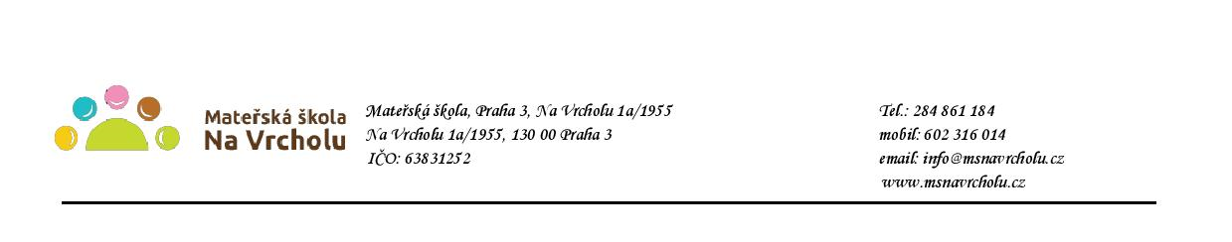
Objednávka bude uvedena v registru smluv v souladu s ustanovením § 5 zákona o registru smluv. Smlouva bude zveřejněna po anonymizaci provedené v souladu s platnými právními předpisy.

V Praze dne 6. 7. 2020
Mgr. Jana Vaníčková
ředitelka školy

Potvrzuji přijetí objednávky a souhlasím s uveřejněním v registru smluv.

V Praze dne 20. 7. 2020

